PHP - Treball senzill amb formularis

Data: 7/10/2015

UF1 MP7

## Objectiu de la pràctica:

Familiaritzar-nos amb l’ús de formularis HTML i el tractament dels valors enviats pel formulari amb php.

## Enunciat:

Donat un formulari HTML fer el següent:

El fitxer **processa_dades.php** és el que rebrà les dades. Les dades es reben en un array associatiu, en aquest cas utilitzarem l'array**$_REQUEST**.

1. Analitza els controls que fem servir per a recollir dades, fixat que hi ha controls amb corxets al costat del nom, són per a variables que poden contenir més d'un valor.
2. Mitjançant la funció *print_r( $variable )* analitza el contingut de la variable *$_REQUEST*. Diferencia el contingut de les variables que contenien corxets amb les que no.
3. Pinta camp a camp les dades rebudes. Hi haurà camps que podràs pintar directament (Ex: *echo "El valor de text és " . $_REQUEST["mytext"];* ) Altres valors, els que són un array, els hauràs de recorrer tal com s'ha treballat en [exercicis d'arrays](http://uf.ctrl-alt-d.net/material/mostra/38/php-concatenar-elements-dun-array)

## Desenvolupament de la pràctica:

1. Analitza els controls que fem servir per a recollir dades, fixat que hi ha controls amb corxets al costat del nom, són per a variables que poden contenir més d'un valor.

Al codi html veiem el nom dels controls d’entrada de dades. El control tipus radio es diu ‘myradio’. El control tipus checkbox es diu ‘mycheckbox[ ]’. Ens fixem que aquest darrer porta corxets perquè pot rebre 1, 2 o cap valor ( els rep en un array ).

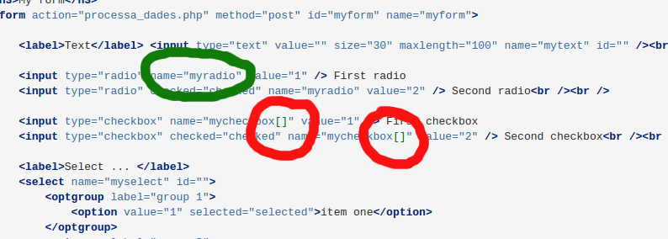

2) Mitjançant la funció *print_r( $variable )* analitza el contingut de la variable *$_REQUEST*. Diferencia el contingut de les variables que contenien corxets amb les que no.

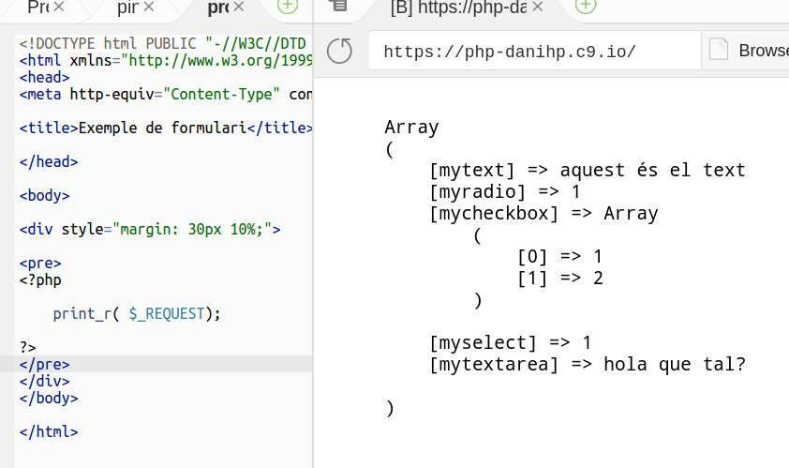

A la captura de pantalla, a l’esquerra es veu el programa amb el print_r. Hem fet servir el tag html <pre> per tal que el resultat quedi ben presentat.

Les variables que no contenien corxets, a l’array associatiu $_REQUEST contenen un valor primitiu ( un string ). En canvi el control que el seu nom estava seguit de corxets conté un array associatiu com a valor. D’aquest array associatiu el que ens interessa són els valors ( i no les claus, que són números del 0 en andevant )

3) Pinta camp a camp les dades rebudes.

El codi per a pintar camp a camp les dades és el següent:

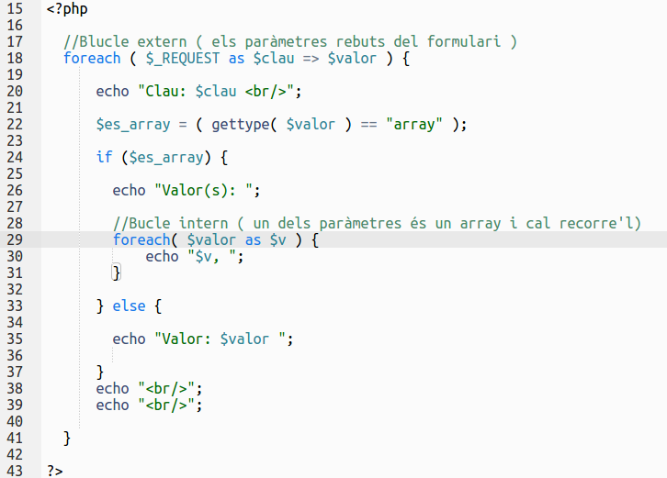

Cal fixar-nos que discriminem si el valor que ens envia el formulari és un string o bé un array. Quan és un array cal recorrer els elements per pintar-los.

Resultat:

